**DataFileFramework – DataTool 사용법**

* 박정민

1. DataTool폴더 안에 있는 DataTool.exe 실행

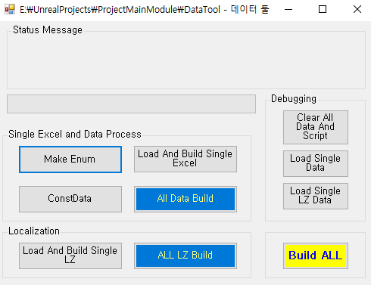

1. [Make Enum] : DataTool/ExcelData/EnumType에 있는 Enum엑셀을 소스코드로 출력
2. [ConstData] : DataTool/ConstData/ConstData.xlsx 파일을 바이너리 파일, 소스코드로 출력
3. [Load And Build Single Excel] : DataTool/ExcelData/에 있는 Excel File 중 하나를 선택해서 바이너리 파일, 소스코드로 출력
4. [All Data Build] : [Make Enum], [ConstData], DataTool/ExcelData/에 있는 모든 Excel File 들을 바이너리 파일, 소스코드로 출력
5. [Load And Build Single LZ] : DataTool/LocalizationData에 있는 Excel File 중 하나를 선택해서 바이너리 파일로 출력
6. [ALL LZ Build] : DataTool/LocalizationData에 있는 Excel File 모두를 바이너리 파일로 출력
7. [Build ALL] = 5 + 7
8. [Clear All Data And Script] : 출력된 소스코드, 바이너리 파일을 삭제한다.
9. [Load Single Data] : 출력된 Data 바이너리 파일을 읽는다.
10. [Load Single LZ Data] : 출력된 Localization 바이너리 파일을 읽는다.
11. 출력 결과물은 DataTool/Client/ 폴더에 다음과 같이 출력된다.

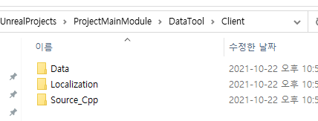

* DataTool 주의사항
  + ExcelData의 첫번째 컬럼은 int(정수) 타입으로 사용한다.
  + ExcelData 1,2,3번 줄은 다음과 같이 작업한다.

* + ConstData, EnumType, Loalization 엑셀은 하나의 시트만 사용 가능하며, 파일명과 데이터 시트 이름이 동일해야 한다.
  + 툴 사용 중 오류로 인한 종료 시 엑셀파일 찌꺼기가 남아있을 수 있으므로, closeAllExcel.bat를 실행해준다.